j. polski klasa 5a
Witajcie!
Zaczynamy omawiać lekturę pt. „W pustyni i w puszczy” H. Sienkiewicza.
8.06.2020r. (poniedziałek)
Temat: Wizyta w Oblęgorku.
Cel lekcji: Poznasz, co kryje się w komnatach Pałacu Henryka Sienkiewicza w Oblęgorku oraz życie i twórczość pisarza.
Zapewne pamiętacie, że planowaliśmy wycieczkę do Oblęgorka. Niestety nie udało się, więc zapraszam Was na wirtualny wycieczkę do muzeum.
Polecenia:
1. Wejdź na e - podręczniki i zapoznaj się z udostępnionym materiałem.
2. Tera kliknij w link i obejrzyj filmik.
Kliknij w link.
https://www.youtube.com/watch?v=JxoIBgidRlo
3. Uzupełnij kartę pracy (1)na temat Henryka Sienkiewicza.
Tutaj znajdziesz potrzebne informacje:
https://pl.wikipedia.org/wiki/Henryk_Sienkiewicz
9.06.2020r.
Temat: Świat przedstawiony w powieści Henryka Sienkiewicza.
Cel lekcji: Wymienisz elementy świata przedstawionego.
NaCoBeZu:
Wiesz, kiedy i gdzie rozgrywają się wydarzenia ukazane w powieści.
Wymienisz bohaterów i podzielisz ich na grupy.
Znasz kolejność wydarzeń.
Polecenia:
1. Uzupełnij kary pracy, wklej je do zeszytu. (nr 2, 3,4, 5)
2. Zapoznaj się z dodatkowymi informacjami na końcu materiałów.

Karta pracy (1)
Na podstawie dostępnych źródeł uzupełnij tabelę informacjami dotyczącymi Henryka Sienkiewicza.
HENRYK SIENKIEWICZ
Lata życia
Miejsce urodzenia
Przebieg nauki
Debiut literacki i pierwsze utwory drukowane w gazetach
Podróże
Sytuacja rodzinna
Najwybitniejsze dzieła
Nagrody literackie
Ekranizacje powieści

Karta pracy 2
Miejsce i czas wydarzeń
Uzupełnij ramki zapamiętanymi nazwami miejsc. Skorzystaj z cytatów na następnej stronie.

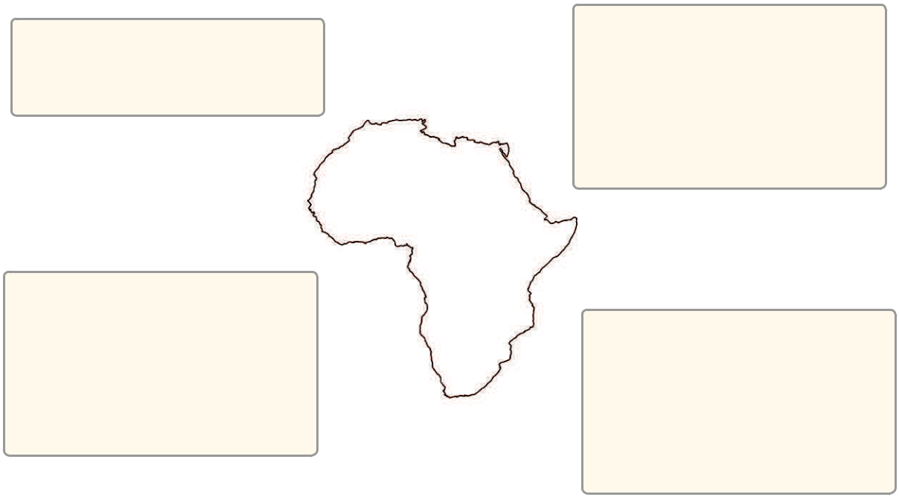
Kontynent ………………………………………………
Miasta i osady ………………………………………………………………………………………………………………………………………………………………………………………………………………………………………………………………………………………………………………………………………………………………
Jeziora, rzeki, góry ………………………………………………………………………………………………………………………………………………………………………………………………………………………………………………………………………………………………………………
Kraje ………………………………………………………………………………………………………………………………………………………………………………………………………………………………………………………………………………………………………

Karta pracy 3
Na podstawie cytatów określ czas wydarzeń.
Czas wydarzeń ………………………………………………………………………………………………………………………………………………………………………………………………………………………………………………………………………………………………………………………

Cytaty pomagające określić czas i miejsce akcji
- Starsi panowie poczęli jednak rozmawiająç o Mahdim i o powstaniu, była to bowiem najważniejsza, dotycząca Egiptu sprawa. Wiadomości spod Chartumu były złe. Dzikie hordy oblegały już miasto od półtora miesiąca; rządy egipski i angielski działały powolnie. Odsiecz zaledwie wyruszyła i obawiano się powszechnie, że mimo sławy, męstwa i zdolności Gordona ważne to miasto wpadnie w ręce barbarzyńców.

- Ponieważ zbliżały się Święta Bożego Narodzenia, więc obaj, nie chcąc rozstawać się z dziećmi, postanowili, że Staś i Nel pojadą także do Medinet.

– Dziś przenocuę i pożywię was w domu swoim, ale jutro w Omdurmanie sam musisz się starać o jadło – i z góry cię uprzedzam, że nie przyjdzie ci to łatwo.
– Dlaczego?
– Bo jest wojna. Ludzie od kilku lat nie obsiewali pól i żywili się tylko mięsem więc gdy wreszcie zabrakło i bydła, przyszedł głód. Głód jest w całym Sudanie i worek durry kosztuje dziś więcej niż niewolnik.
- Reszta karawany pozostała w Chartumie. Staś rozglądając się wokół, nie mógł zrozumieć, jakim sposobem upadło miasto tak silnie obwarowane i leżące w widłach utworzonych przez Biały i Niebieski Nil, a zatem z trzech stron otoczone wodą, a dostępne tylko od południa.

– A kto tu mieszka w najbliższym sąsiedztwie?
Gdy Staś opowiadał, co rzekł Mahdiemu, gdy ów namawiał go do zmiany wiary, obaj przyjaciele powstali i każdy z nich uścisnął silnie prawicę Stasia, po czym kapitan rzekł:

– Mahdi już nie żyje!
– Mahdi nie żyje? – powtórzył ze zdumieniem Staś.
– Tak – ozwał się doktor. – Zatchnął się własnym tłuszczem, czyli, inaczej mówiąc, umarł
na serce, a panowanie po nim objął Abdullahi.

Karta 4
Podzielcie bohaterów wymienionych w ramce na głównych, drugoplanowych i epizodycznych. Imiona i nazwiska pierwszych z nich podkreślcie dwiema liniami, postaci drugoplanowych – jedna ciągłą linią, a epizodycznych – linią przerywaną. Następnie zapiszcie podkreślone wyrazy obok odpowiednich określeń.

Dinah, Władysław Tarkowski, doktor Clary, Staś Tarkowski, Gebhr, pani Olivier,
Chamis, Hatim, Mea, inżynier Rawlison, Nel Rawlison, Kali, Fatma, Henryk Linde

dziecko pustyni – . . . . . . . . . . . . . . . . . . . . . . . . . . . . . . . . . . . . . . . . . . . . . . . . . dyrektor – . . . . . . . . . . . . . . . . . . . . . . . . . . . . . . . . . . . . . . . . . . . . . . . . . . . . . . . . . . .
dobre Mzimu – . . . . . . . . . . . . . . . . . . . . . . . . . . . . . . . . . . . . . . . . . . . . . . . . . . . . piastunka – . . . . . . . . . . . . . . . . . . . . . . . . . . . . . . . . . . . . . . . . . . . . . . . . . . . . . . . .
krewna Mahdiego – . . . . . . . . . . . . . . . . . . . . . . . . . . . . . . . . . . . . . . . . . . . . . Sudańczyk – . . . . . . . . . . . . . . . . . . . . . . . . . . . . . . . . . . . . . . . . . . . . . . . . . . . . . .
syn Chadigiego – . . . . . . . . . . . . . . . . . . . . . . . . . . . . . . . . . . . . . . . . . . . . . . . . . ukąszona przez skorpiona – . . . . . . . . . . . . . . . . . . . . . . . . . . .
król wioski Wa-hima – . . . . . . . . . . . . . . . . . . . . . . . . . . . . . . . . . . . . . . . . inżynier – . . . . . . . . . . . . . . . . . . . . . . . . . . . . . . . . . . . . . . . . . . . . . . . . . . . . . . . . . . .
stary szejk – . . . . . . . . . . . . . . . . . . . . . . . . . . . . . . . . . . . . . . . . . . . . . . . . . . . . . . . . . z plemienia Dinka – . . . . . . . . . . . . . . . . . . . . . . . . . . . . . . . . . . . . . . . . .
Szwajcar – . . . . . . . . . . . . . . . . . . . . . . . . . . . . . . . . . . . . . . . . . . . . . . . . . . . . . . . . . . krewny Nel – . . . . . . . . . . . . . . . . . . . . . . . . . . . . . . . . . . . . . . . . . . . . . . . . . . . . .

Karta 5
Dopiszcie główne hasła do szczegółowego planu wydarzeń przedstawionych w lekturze.
1. ......................................................................

- Spacer Stasia i Nel po obrzeżach miasta.
- Wspólny obiad i rozmowa o Mahdim.
- Przybycie Fatmy.
- Zlecenie dane przez Sudankę Chamisowi.
- Wyjazd inżynierów do Medinet-el-Fajum.

2. ......................................................................

- Podróż dzieci do Medinet.

- Spotkanie kapitana Glena i doktora Clary’ego.

- Świetowanie Bożego Narodzenia.
- Wycieczki po okolicy.
- Kłamstwo Chamisa.

3. ......................................................................

- Oczekiwanie ojców na przyjazd dzieci.

- Rozesłanie informacji o uprowadzeniu dzieci.

- Pościg za porywaczami.

4. ......................................................................

- Pomysł Stasia z rękawiczką.
- Obrona Nel.
- Próby negocjacji chłopca z porywaczami.
- Podróż Nel w koszu na grzbiecie wielbłąda.
- Przybycie Saby.
- Wąż – zła wróżba dla Beduinów.

5. ......................................................................

- Nadejście huraganu i burzy piaskowej.
- Błyskawice, grzmoty i cisza na pustkowiu.
- Podróż karawany w ciemności.

6.......................................................................

- Opieka nad zmęczoną Nel.
- Próba zabicia wielbłądów.
- Pobicie chłopca przez Gebhra.
- Odkrycie pościgu przez Beduinów.

7.......................................................................

- Nauka strzelania Idrysa.
- Wieści o zwycięstwie Mahdiego.

8. ......................................................................

- Powolna droga z wyznawcami Mahdiego.

- Eskorta karawany przez emira Nur-el-Tadhila.

- Nocleg w domu Tadhila.

9. ......................................................................

- Oglądanie zniszczonego Chartumu.
- Przejazd łodziami do Omdurmanu.
- Audiencja u Mahdiego.
- Żebranie i praca Stasia Tarkowskiego.
- Pożegnanie z Grekiem.

10. ......................................................................

- Śmierć Dinah.
- Obraz zgliszcz w Faszodzie.
- Podążanie śladem Smaina.

11. ......................................................................

- Zabicie lwa i porywaczy przez Stasia.
- Kali i Mea towarzyszami dzieci.
- Odszukanie Saby przez czarnego chłopca.
- Nocleg na drzewach.

12. ......................................................................

- Dotarcie do wodospadu.
- Opieka nad słoniem uwięzionym w wąwozie.
- Budowa domu w baobabie.
- Zabawy ze słoniem.
- Pomysł klejenia latawców.

13. ......................................................................

- Choroba Kalego.
- Pierwszy i drugi atak febry u Nel.
- Otrzymanie chininy od Henryka Lindego.
- Cenny spadek po zmarłym Szwajcarze.
- Wysadzenie skały i uwolnienie słonia Kinga.

14. ......................................................................

- Odpoczynek na Górze Lindego.
- Puszczanie latawców.
- Chrzest murzyńskich towarzyszy Stasia.
- Przygotowania do dalszej drogi.

15. ......................................................................

- Przybycie do wioski króla M’Ruy.
- Przepędzenie Kamby – złego czarownika.

- Zastrzelenie wielkiego kota i uratowanie Nel.

16. ......................................................................

- Wojna Wa-himów z Samburu.
- Kali królem swego plemienia.

- Przygotowania do nowej wyprawy na wschód.

17. ......................................................................

- Spotkanie słoni wodnych.
- Nocne ucieczki Murzynów.
- Susza i racjonowanie wody.
- Zemsta czarowników.
- Wysłanie racy i ratunek.

18. ......................................................................

- Informacje o uratowaniu dzieci.

- Opowiadanie przygód kapitanowi Glenowi i doktorowi Clary’emu.

- Spotkanie ojców z dziećmi w Mombasie.

Dodatkowe informacje. Przeczytaj!
Informacje historyczne o powstaniu w Sudanie

Powstanie mahdystów w Sudanie – zbrojne wystąpienie derwiszów (członków muzułmańskiego bractwa religijnego) pod wodza Mahdiego przeciwko Wielkiej Brytanii w latach 1881–1898.

Przyczyny i przebieg powstania mahdystów
- Uzależnienie polityczne Sudanu od Egiptu i Wielkiej Brytanii od 1822 roku.

- Walki między plemionami arabskimi i murzyńskimi, które zamieszkiwały te tereny (zawłaszczanie bydła, wielbłądów, koni, ziem).

- Okrucieństwo zbrojnych wypraw po kość słoniową i niewolników.
- Niezadowolenie ludów zamieszkujących Sudan z rządów egipskich.

- Ogłoszenie si´ w 1881 roku przez Muhammada Ahmada, przywódcę´ religijnego, Mahdim, czyli wysłannikiem Bożym.

- Pokonanie wojsk egipskich przez derwiszów – opanowanie ważnych miast Sudanu, śmierć brytyjskiego generała Gordona i zdobycie Chartumu w styczniu 1885 roku.
- Rządy religijne i polityczne Mahdiego w Omdurmanie (wiosce pod Chartumem), sprawowane przy pomocy czterech kalifów (muzułmańskich przywódców duchownych i Świeckich).

- Śmierć Mahdiego 22 czerwca 1885 roku i objęcie rządów w Sudanie przez jego zwolennika – Abdullahiego.

- Koniec niepodległego Sudanu, który dostał się znów pod kontrolą´ egipsko - brytyjską.

Cechy powieści podróżniczej

- opowiada o podróżach, zazwyczaj do egzotycznych krajów

- jej bohaterowie przeżywają wiele przygód

- pojawiają się w niej opisy obcych ludów i ich kultury oraz przyrody

adresowana jest najczęściej do młodzieży

Wymowa utworu

To podróżnicza powieść dla młodzieży. Opowiada o losach dzieci porwanych przez

Sudańczyków. Po ucieczce Staś i Nel wspólnie przemierzają Afrykę. Podczas tej nieplanowanej i niebezpiecznej podróży między innymi uciekają z rąk Beduinów, ratują wziętego do niewoli Kalego i spotykają niezwykłego podróżnika Lindego.

